

Secvențe pedagogice – Acest război al meu
A3.4.

ianuarie 2024
Helixconnect Europa

Cuprins
1. Secvențe pedagogice – Acest război al meu 3
2. Anexă – Analiza jocului 10

1 . Secvențe pedagogice – Acest război al meu
Titlu: Acest război al meu

Acest război al meu este un joc de simulare de supraviețuire care oferă o perspectivă alternativă asupra războiului, concentrându-se pe luptele civililor prinși într-un oraș asediat. Spre deosebire de jocurile de război tradiționale, ea pune accent pe managementul resurselor, dilemele morale și consecințele deciziilor de supraviețuire. Jocul este inspirat din conflicte reale, în special din Asediul Sarajevoi.

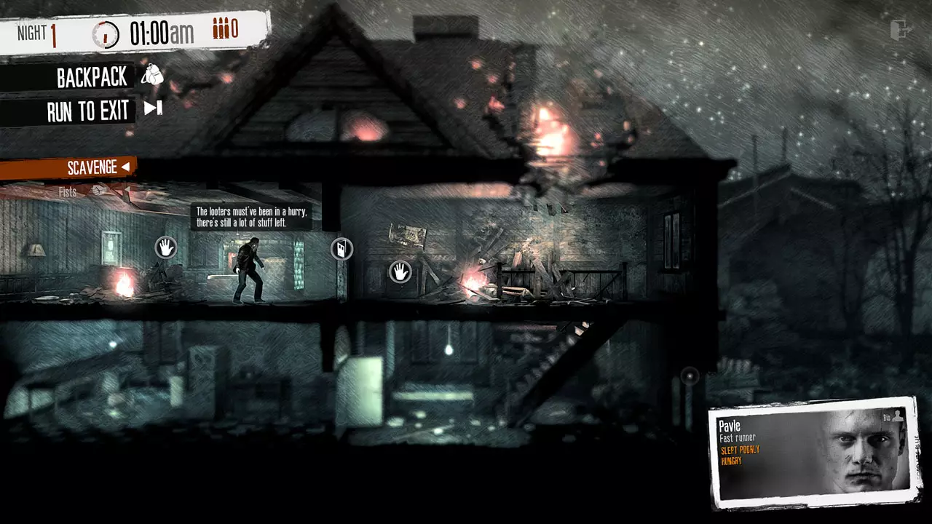
© Gamesplanet

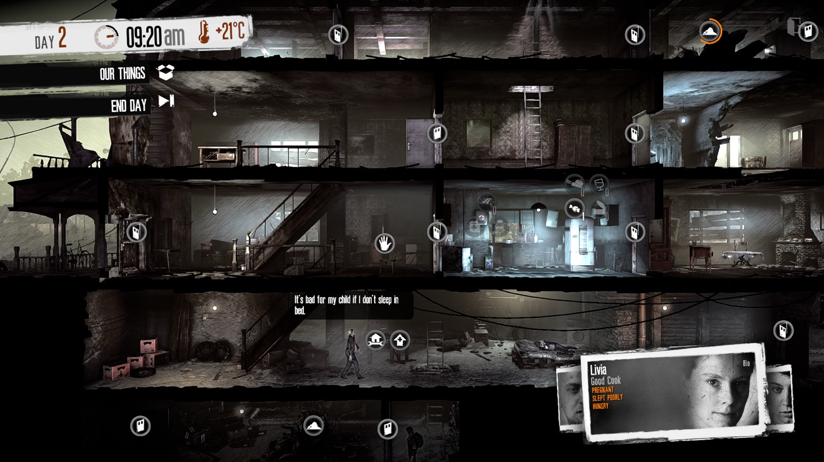
© Steam

Durata: 2 lecții
Subiect/e: Istorie, Studii sociale, Civic
Subiecte: Experiența civilă în război, dileme morale, strategii de supraviețuire, impactul războiului asupra vieții de zi cu zi, încălcări ale drepturilor omului
ODD: 16: pace, justiție și instituții puternice; 10: Inegalități reduse; 1: Fără sărăcie
Dimensiunile conflictului prin joc:
☒impact social
☒impactul asupra mediului
☒impact economic
☐impact tehnologic
Obiective de invatare:
Elevii vor analiza dilemele etice și morale cu care se confruntă civilii în război. Ei vor reflecta asupra modului în care războiul îi afectează pe non-combatanți și vor compara acest lucru cu evenimentele istorice și actuale.
Elevii vor dezvolta gândirea critică și abilitățile de luare a deciziilor prin scenarii simulate în joc și vor înțelege impactul socio-economic al războiului asupra unei populații.
Abilități interpersonale:
- Empatie și luare de perspectivă
- Luarea deciziilor etice
- Gândire critică
- Abilități de comunitate și de conducere
Cerințe tehnice și materiale necesare:
- Computer cu acces la internet
- Difuzoare și proiector (dacă sunt disponibile)
- Videoclipuri de joc YouTube dacă jocul nu este disponibil pentru studenți
- Fișe tipărite pentru discuții și fișe de reflecție (vezi Anexă)
- Materiale pentru activități fizice (fișe, instrucțiuni pentru jocuri de rol, studii de caz tipărite) (vezi Anexă)
Lectură/material suplimentar:
Articole despre experiențele civile în război (de exemplu, Asediul Sarajevoi, Războiul civil sirian):
- Sarajevo sub asediu, Ivana Maček, 2009 (Carte)
- Long Shot, Azad Cudi (Carte)
- Mai multe resurse:
- https://www.unicef.org/emergencies/syrian-crisis
- https://www.aljazeera.com/features/2021/4/19/how-the-siege-of-sarajevo-changed-journalism

De Smale, S., Kors, M., Sandovar, A., 2017. „The Case of This War of Mine: A Production Studies Perspective on Moral Game Design”, Jocuri și cultură. 14. 10.1177/1555412017725996.
Kwiatkowski, K., 2016. „Civilian Casualties: Shifting Perspective in This War of Mine”, Zones of Control: Perspectives on Wargaming, Pat Harrigan, Matthew G. Kirschenbaum
Ecenbarger, C., 2016. „În război, nu toată lumea este soldat”. O recenzie a acestui război al meu. Apăsați Start, 3(2), pp.70-73.
Documentar: „The Fog of War” de Errol Morris: https://www.imdb.com/title/tt0317910/

Faza de pregătire

În primul rând, profesorii ar trebui să se familiarizeze cu jocul fie vizând un joc scurt ( https://www.youtube.com/watch?v=foroh4lCeAg (20 de minute)), un joc complet ( https://www.youtube.com/watch?v=VOtlLiHJRW8 (peste 5 ore)), fie cumpărând și jucând jocul ( https://store.steampowered.com/app/282070/This_War_of_Mine/ ). Când au terminat, ar trebui să se gândească și să examineze concentrarea sa unică pe civili, mai degrabă decât pe soldați (și să citească analiza jocului, furnizată mai jos) pentru a înțelege ideile generale, subiectele și aspectele conflictului pe care le acoperă acest joc. Odată cu cercetarea efectuată, profesorii pot continua cu încorporarea planului de lecție în stilul lor de predare.

Faza jocului

Lecția nr. | Descriere în pași | Forma socială | Cerințe materiale/tehnice
1 | Pasul 1: Prezentați jocul arătând elevilor un scurt trailer de joc. | Plenul | Proiector, video YouTube, difuzoare, conexiune la internet
1 | Pasul 2:  Întrebați elevii : Ce îți vine în minte când te gândești la război? Cine crezi că este afectat? Scrieți răspunsurile pe tablă. | Plenul | Tablă albă, markere
1 | Pasul 3:  Distribuiți studii de caz scurte despre experiențele civile din timpul războiului din viața reală (de exemplu, Saraievo, Alep) și discutați asemănările cu decorul jocului. | Grupuri mici
  Studii de caz tipărite
  (Copiați șabloanele 1)
1 | Pasul 4: Elevii urmăresc un segment de joc selectat (~10 min), concentrându-se pe dileme morale (de exemplu, furtul de mâncare, ajutarea altora cu risc personal). | Plenul | Proiector, video YouTube, difuzoare, conexiune la internet
1 | Pasul 5:  Exercițiu de joc de rol în care elevilor li se atribuie diferite personaje (de exemplu, un copil înfometat, un supraviețuitor în vârstă, un civil rănit). Ei trebuie să-și argumenteze alegerile pentru supraviețuire într-un scenariu cu resurse limitate. | Grupuri mici | Cărți cu scenarii cu rol
1 | Pasul 6:  Exercițiu de povestire: Elevii pot creați o scurtă narațiune digitală (folosind Canva sau Adobe Spark) sau  scrieți un jurnal fizic din perspectiva personajului lor.  (Dacă nu este suficient timp, aceasta poate fi atribuită ca activitate de teme pentru acasă) | Lucru individual/perechi | Calculatoare/tablete  sau caiete

Faza de reflecție

Lecția nr. | Descriere în pași | Forma socială | Cerințe materiale/tehnice
2 | Pasul 7: Discuție despre jocul de rol și activitățile de povestire;  Întrebări propuse: Ce alegeri a făcut jucătorul? Ce ai fi făcut diferit? De ce? | Plenul | Materiale de la pasul 6.
2 | Pasul 8:  Dezbatere asupra dilemelor morale: Puneți dileme de supraviețuire din joc (de exemplu, furtul de mâncare vs. foame) și atribuiți elevilor diferite puncte de vedere pentru o dezbatere structurată. | Plenul | Orientări de dezbatere, sugestii de discuție
2 | Pasul 9:  Elevii analizează impactul deciziilor lor de joc de rol și le conectează la consecințele războiului în lumea reală.  (Acest pas poate fi, de asemenea, asociat/ajustat pentru a include lecțiile curente de istorie sau civică) | Plenul | Jurnale/Caiete
2 | Pasul 10: Încheiați lecția cu o discuție finală care să cuprindă toate subiectele și activitățile de mai sus.  Întrebări propuse:  Ce lecții putem lua din acest joc despre realitățile războiului? Cum putem aplica aceste lecții la conflictele din zilele noastre? | Plenul | Nu este necesar niciun material

Fiți atenți la studenții care pot avea experiențe personale sau de familie cu războiul. Oferiți un spațiu pentru participarea voluntară.

Copiați șabloanele:

- Studiile de caz pot fi descărcate/adaptate de pe acest site web: https://casebook.icrc.org/case-study/case-study-armed-conflicts-former-yugoslavia ; https://casebook.icrc.org/case-study/syria-battle-aleppo
- Exemplu de studiu de caz cu întrebări: https://study.com/academy/practice/the-syrian-civil-war-quiz-worksheet-for-kids.html
- Șablon de cărți de scenariu pentru joc de rol:

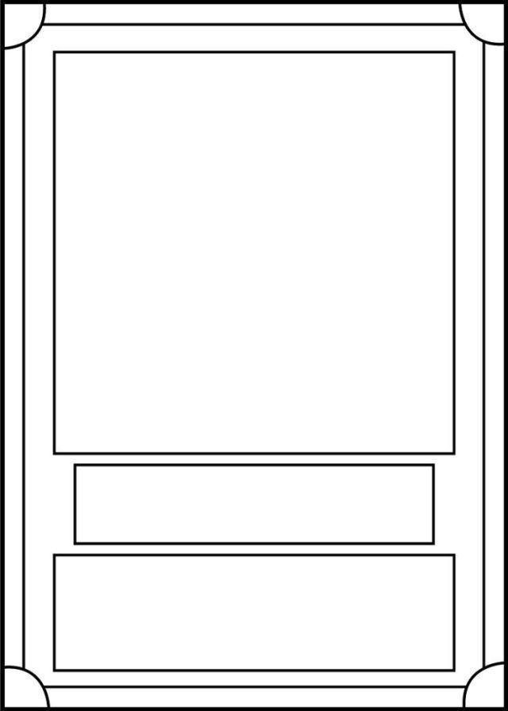
Pinterest: printabletemplateslab.com

- Orientări de dezbatere și sugestii de discuție:

1) Atribuiți fiecărui grup o dilemă morală din joc (de exemplu, furtul de mâncare de la un cuplu în vârstă, permițând unui membru al grupului bolnav să moară pentru supraviețuirea altora). Fiecare grup trebuie să pregătească argumente pro și contra dilemei atribuite.
2) Câte un elev din fiecare grupă își prezintă argumentul; Partea adversă își prezintă contraargumentul (2 minute).
Apoi, alți studenți pot pune întrebări sau pot provoca declarații. După aceea, acordați timp pentru contestațiile finale din partea fiecărei părți.
3) Rolul dumneavoastră este de a acționa ca un moderator, încurajând studenții să-și justifice raționamentul cu considerente etice, sociale și de supraviețuire.
4) După ce toate grupurile au dezbătut, facilitați o discuție cu întreaga clasă. De exemplu: ți s-a schimbat perspectiva după ce ai auzit cealaltă parte? Ce paralele din lumea reală poți trage din aceste dileme? Cum se schimbă valorile morale în situații extreme de supraviețuire?

Solicitări de discuție:
Furtul pentru supraviețuire:
Ar trebui să furi de la un cuplu de bătrâni pentru a-ți hrăni grupul înfometat? Necesitatea supraviețuirii justifică furtul? S-ar schimba răspunsul tău dacă ai ști că cuplul în vârstă are mai multe resurse decât au nevoie?
Ajutați pe alții aflați în riscuri personale:
Ar trebui să ajuți un străin rănit dacă îți pune în pericol grupul? Este vreodată etic să-i îndepărtezi pe cei care au nevoie? Alegerea ta ar fi diferită dacă persoana care are nevoie ar fi un copil?
Lăsând în urmă un membru al grupului:
Dacă un membru al grupului este bolnav și folosește resurse limitate, ar trebui să fie abandonat pentru a-i salva pe alții? Este „binele mai mare” mai important decât viețile individuale? Dacă s-ar fi sacrificat de bunăvoie?
Comerț cu criminali:
Ați face schimb cu bandiți violenți pentru medicamente dacă ar însemna să vă ajutați grupul să supraviețuiască? Există o limită morală a ceea ce ar trebui acceptat într-o situație de supraviețuire? Cum se schimbă etica atunci când se confruntă cu o disperare extremă?
Folosirea violenței pentru protecție:
Este justificat să faci rău cuiva care îți amenință supraviețuirea? Unde tragi limita dintre autoapărare și violență inutilă? Disperarea transformă oamenii buni în răi?

2. Anexă – Analiza jocului
Acest Război al Meu
Pentru a facilita analiza jocurilor video selectate, a fost întocmit un tabel de referință, care defalcă principalele caracteristici care trebuie luate în considerare în fiecare dintre aceste patru categorii.

Titlu | Acest Război de Mina
Platformă | PC
Limbă | engleză
N. º de sesiuni jucat | 3
Total timp jucat | 6 ore
Scurt Descriere | 2D Platformă supravieţuire joc prezentarea aspru realități de război din perspectiva oamenilor obișnuiți.

Dimensiune | Evaluare Criterii
Utilizabilitate (analiza a  corectitudinea tehnica şi  ușurință de  utilizare) | - este cel joc uşor la învăţa şi juca?  - The joc are o învăţare curba, ca ea implică gestionând multiple aspecte ca resurse, caracter nevoi, şi morală deciziilor. În timp ce mecanica de bază este relativ simplă, stăpânirea jocului poate fi o provocare datorită complexității și imprevizibilei sale natură.  - Este interfața cu utilizatorul (comenzi și navigare) clară și adaptată publicului țintă?  - Interfață este vizual plăcut şi în ton cu cel joc,  cu toate acestea, poate fi un pic copleșitor inițial din cauza numărului de elemente jucători nevoie la gestionează.  - sunt accesibilitate opțiuni implementat?  - Acolo sunt nu real accesibilitate opțiuni referitor la acest joc.  - este cel joc răspuns exacte şi rapid?  - Toate cel joc actiuni sunt netezi şi receptiv.  - sunt în joc mesaje exact?  - Da, cel în joc mesaje sunt exacte şi oferi informații clare despre starea jocului, nevoile personajelor și consecințele de player deciziilor. The Mesajele bazate pe narațiuni transmit în mod eficient și greutatea emoțională a jocului.

- sunt Acolo instrucţiuni?
- The joc este destul intuitiv, şi cel narativ este angajat a ghida cel jucători prin cel joc plecând ei la explora controalele pe cont propriu.
- este ea posibil la salva cel joc?
- Da, cel joc poate fi salvat.
- sunt Acolo orice bug-uri?
eu au nu întâlnit orice bug-uri în timp ce joc cel joc.
Alte relevante utilizabilitate comentarii
Gameplay (analiza de ale jocului juca şi  narative , si cum joc designul produce sens) | - Au fost tu capabil la termina cel joc (da/nu: de ce)?  - Nu, cel joc în întrebare este o joc bazat pe supraviețuire , unde diferite decizii duce la diferit rezultate aplecat Mai mult la a repetat gameplay-ul mai degrabă decât o singur playthrough.  - Durată (pe nivel/misiune sau peste cel întreg joc)  - Sale dependent de jucător .  - grad de interactivitate (do cel al jucătorului decizii juca un rol crucial în rezultatul jocului)?  - Jocul se bazează exclusiv pe decizia jucătorului, deci rezultatul este complet în cel al jucătorului mâinile.  - este cel ritm de cel joc satisfacator?  - Da.  - Narativ greutate (ridicat/mediu/scăzut)  - Ridicat  - Prezenţă de o narator: da/nu  - Nu  - Prezentarea și rolul personajului principal (caracteristicile și calitățile personajului/avatarului)  - În funcție de joc, poate exista un personaj principal sau un supraviețuitor, unde poți să retrăiești experiența lor cu spini de război.  - Descriere şi rol de cel antagonist (caracteristici si calitati)  - Război în în sine acte ca un antagonist, cel mod război influențe  deciziile și acțiunile oamenilor și modul în care aceștia se pot întoarce complet din viața de zi cu zi.  - Prezentarea decorului (lumea în care se dezvoltă personajul)

- Adevărat la poveste, culorile sunt dezactivate și întuneric, războiul Cadrul devastat m-a făcut să mă simt ca și cum aș fi fost prins împreună cu supraviețuitorii.
- Dimensiune/temporalitate: timp perioadă acoperit de cel poveste si ei caracteristici (fictiv/real, global/local, etc.)
- Inspirat de conflictele din lumea reală, dar jocul este plasat în sine fictiv cronologie.
- Misiune (ce sunt cel esenţial actiuni la câștigă/finalizează jocul )
- Asigura cel supravieţuire de dvs proprii grup.
Care sunt principalele provocări/obstacole cu care se confruntă protagonistul ?
Fiecare de cel personaje are lor proprii set de morală dileme
care devin afectate de deciziile pe care trebuie să le ia pentru a-şi asigura şi cel ale grupului supravieţuire.
- Sunt mecanica jocului adecvată conținutului și obiectivelor implicite?
- Da, asigurarea supraviețuirii în grup provine din acțiunile de zi cu zi de căutare a hranei și construirea adăpostului de supraviețuire care sunt mecanica principală de joc.
- Do tu de acord cu cel Răsplată sistem (stimulente pentru acţiune)?
- Ea repede devine o cu două tăișuri sabie, ca cel joc recompense tu pentru a face actiuni discutabile din punct de vedere moral in functie de personaj în joc, în cele din urmă câştigând ceva, dar pierzând
ceva ca bine.
- Cum este sistemul de feedback ( comentarii text, audio sau audiovizuale date jucătorului pentru anumite acțiuni)?
- Jocul oferă un răspuns imediat de feedback jucătorilor, în funcție pe cel actiuni ei poate fi toate 3 la ori.
- Povestea generală (descrierea poveștii jocului în ansamblu)
- The poveste se desfășoară prin cel zilnic vieți de aceste civili, unde fiecare alegere, dacă la fura, Ajutor alţii, sau apără-ți adăpostul, poartă cu greutate consecințe, reflectând cel
asprime de război din o a civililor perspectivă.
Conţinut (analiză  de cel  conţinut de cel | - Ce sunt cel teme de cel joc?  - Supravieţuire, moralitate, costuri de război.

joc şi cel  mesaje transmise în raport cu obiectivul) | - Ce fel de reflecție, cunoștințe, abilități, competențe, conștientizare sunt dezvoltate?  Adânc reflecţie pe cel etic şi morală provocări confruntat în timpul  vreme de război.  - este Acolo un explicit utilizare de surse de informaţii?  - Jocul nu folosește în mod explicit surse de informații din lumea reală în sale narativ, dar ea este puternic inspirat de viața reală conflicte şi umanitar crize  - Crezi că jucătorul poate primi mesajul dorit fără ajutor extern?  - Da, jucătorul poate înțelege mesajul dorit al jocului fără extern Ajutor.  - A făcut tu schimba dvs convingeri/opinii sau învăţa ceva nou dupa ce ai jucat?  - Da, ea adâncit mele empatie pentru aceste prins în cel foc încrucișat de război, având la face greu etic decizii din perspectiva lor.
Didactic  resursă  ( analizând  joc ca didactic​ resursă) | - 21 secol aptitudini inclus:  - Critic gândire  - Creativitate  - Colaborare  - Comunicare  - Informaţii alfabetizare  - Media alfabetizare  - Tehnologie alfabetizare  - Flexibilitate  - Conducere  - Iniţiativă  - Productivitate  - Social aptitudini  - Dimensiuni acoperit:  - Social  - de mediu  - Tehnologic  - Economic



- Link cu Intergames subiecte:
- de mediu Științe
- Civic Educaţie
- art
- Istorie
- Economie

- Competențe (cunoştinţe realizat de cel cursant)
- Jucători sunt necesar la adapta la rară resurse că cel jocul oferă care sunt o mare învăţare instrument referitor la abilitățile organizatorice.
- Condiții de rezolvare a problemelor (modul de gândire de a rezolva probleme: memorie reproductivă, productiv-creativitate)
- The morală dileme în cel joc adesea cere jucători la gandeste afara cel cutie. Hotărând dacă la Ajutor o străin la cel risc de a-și pune în pericol propriul grup sau de a găsi o modalitate non-violentă de a dobândi nevoie resurse sunt exemple unde creativ rezolvarea problemelor este esenţial.
- Nevoie pentru anterior cunoştinţe (nu/da: detaliu)
- Nu
- Învăţare curba (învăţare dificultate: scăzut, mediu, ridicat)
- Mediu
- Posibilitate de grup lucru (nu/da: detaliu)
- Da, ca realizarea alegeri referitor la din punct de vedere moral îndoielnic actiuni poate duce la conversații productive.
- Are ea include o predare ghid (informaţii pentru profesori cu sfaturi și exemple de implementare la clasă)?
- Nu
- Posibilitate de profesor evaluare (nu/da: Vă rog specifica)
- Nu, ca cel joc cere jucători la face profund discutabil din punct de vedere moral decizii referitor la război eforturi care poate fi îngrozitor de greu de judecat.

Acest joc nu este free-to-play. Necesită cumpărare. În prezent, prețul său este de 1,89€ la o reducere de 90% pe Steam: https://store.steampowered.com/app/282070/This_War_of_Mine/ ; pretul se poate modifica. Dacă nu există o opțiune de a cumpăra jocul pentru lecții, cu condiția ca și videoclipurile de joc pot funcționa.

